Spring第四天

Spring中的JdbcTemplate

JdbcTemplate概述
它是spring框架中提供的一个对象，是对原始Jdbc API对象的简单封装。spring框架为我们提供了很多的操作模板类，入下图所示：
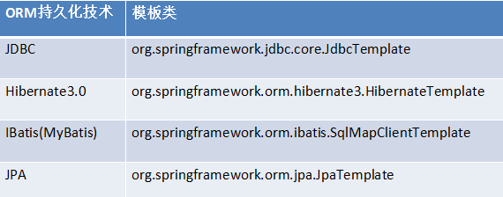
我们今天的主角在spring-jdbc-4.24.RELEASE.jar中，我们在导包的时候，除了要导入这个jar包外，还需要导入一个spring-tx-4.2.4.RELEASE.jar（它是和事务相关的）。

JdbcTemplate对象的创建
我们可以参考它的源码，来一探究竟：
public JdbcTemplate() {
}

public JdbcTemplate(DataSource dataSource) {
setDataSource(dataSource);
afterPropertiesSet();
}

public JdbcTemplate(DataSource dataSource, boolean lazyInit) {
setDataSource(dataSource);
setLazyInit(lazyInit);
afterPropertiesSet();
}

除了默认构造函数之外，都需要提供一个数据源。既然有set方法，依据我们之前学过的依赖注入，我们可不可以在配置文件中配置呢？
答案是肯定的。

spring中配置数据源

环境搭建
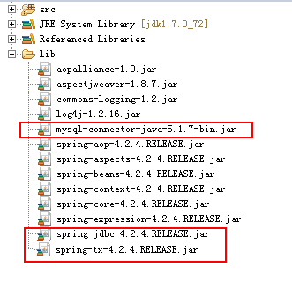

编写spring的配置文件
<?xml version="1.0" encoding="UTF-8"?>
<beans xmlns="http://www.springframework.org/schema/beans"
xmlns:xsi="http://www.w3.org/2001/XMLSchema-instance"
xsi:schemaLocation="http://www.springframework.org/schema/beans
http://www.springframework.org/schema/beans/spring-beans.xsd">

</beans>

配置数据源
我们之前已经接触过了两个数据源，一个是C3P0，一个是DBCP。要想使用这两数据源都需要导入对应的jar包。

配置C3P0数据源
导入到工程的lib目录。在spring的配置文件中配置：
<bean id="dataSource" class="com.mchange.v2.c3p0.ComboPooledDataSource">
<property name="driverClass" value="com.mysql.jdbc.Driver"></property>
<property name="jdbcUrl" value="jdbc:mysql:///spring_day04"></property>
<property name="user" value="root"></property>
<property name="password" value="1234"></property>
</bean>

配置DBCP数据源
导入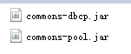到工程的lib目录。在spring的配置文件中配置：
<!-- 配置数据源 -->
<bean id="dataSource" class="org.apache.commons.dbcp.BasicDataSource">
<property name="driverClassName" value="com.mysql.jdbc.Driver"></property>
<property name="url" value="jdbc:mysql:// /spring_day04"></property>
<property name="username" value="root"></property>
<property name="password" value="1234"></property>
</bean>

配置spring内置数据源
spring框架也提供了一个内置数据源，我们也可以使用spring的内置数据源，它就在spring-jdbc-4.2.4.REEASE.jar包中：
<bean id="dataSource" class="org.springframework.jdbc.datasource.DriverManagerDataSource">
<property name="driverClassName" value="com.mysql.jdbc.Driver"></property>
<property name="url" value="jdbc:mysql:///spring_day04"></property>
<property name="username" value="root"></property>
<property name="password" value="1234"></property>
</bean>

将数据库连接的信息配置到属性文件中:
【定义属性文件】
jdbc.driverClass=com.mysql.jdbc.Driver
jdbc.url=jdbc:mysql:///spring_day02
jdbc.username=root
jdbc.password=123
【引入外部的属性文件】
一种方式:
<!-- 引入外部属性文件： -->
<bean class="org.springframework.beans.factory.config.PropertyPlaceholderConfigurer">
<property name="location" value="classpath:jdbc.properties"/>
</bean>

二种方式:
<context:property-placeholder location="classpath:jdbc.properties"/>

JdbcTemplate的增删改查操作

前期准备
创建数据库：
create database spring_day04;
use spring_day04;
创建表：
create table account(
id int primary key auto_increment,
name varchar(40),
money float
)character set utf8 collate utf8_general_ci;

在spring配置文件中配置JdbcTemplate
<?xml version="1.0" encoding="UTF-8"?>
<beans xmlns="http://www.springframework.org/schema/beans"
xmlns:xsi="http://www.w3.org/2001/XMLSchema-instance"
xsi:schemaLocation="http://www.springframework.org/schema/beans
http://www.springframework.org/schema/beans/spring-beans.xsd">

<!-- 配置一个数据库的操作模板：JdbcTemplate -->
<bean id="jdbcTemplate" class="org.springframework.jdbc.core.JdbcTemplate">
<property name="dataSource" ref="dataSource"></property>
</bean>

<!-- 配置数据源 -->
<bean id="dataSource" class="org.springframework.jdbc.datasource.DriverManagerDataSource">
<property name="driverClassName" value="com.mysql.jdbc.Driver"></property>
<property name="url" value="jdbc:mysql:///spring_day04"></property>
<property name="username" value="root"></property>
<property name="password" value="1234"></property>
</bean>
</beans>

最基本使用
public class JdbcTemplateDemo2 {
public static void main(String[] args) {
//1.获取Spring容器
ApplicationContext ac = new ClassPathXmlApplicationContext("bean.xml");
//2.根据id获取bean对象
JdbcTemplate jt = (JdbcTemplate) ac.getBean("jdbcTemplate");
//3.执行操作
jt.execute("insert into account(name,money)values('eee',500)");
}
}

保存操作
public class JdbcTemplateDemo3 {
public static void main(String[] args) {

//1.获取Spring容器
ApplicationContext ac = new ClassPathXmlApplicationContext("bean.xml");
//2.根据id获取bean对象
JdbcTemplate jt = (JdbcTemplate) ac.getBean("jdbcTemplate");
//3.执行操作
//保存
jt.update("insert into account(name,money)values(?,?)","fff",5000);
}
}

更新操作
public class JdbcTemplateDemo3 {
public static void main(String[] args) {

//1.获取Spring容器
ApplicationContext ac = new ClassPathXmlApplicationContext("bean.xml");
//2.根据id获取bean对象
JdbcTemplate jt = (JdbcTemplate) ac.getBean("jdbcTemplate");
//3.执行操作
//修改
jt.update("update account set money = money-? where id = ?",300,6);
}
}

删除操作
public class JdbcTemplateDemo3 {
public static void main(String[] args) {

//1.获取Spring容器
ApplicationContext ac = new ClassPathXmlApplicationContext("bean.xml");
//2.根据id获取bean对象
JdbcTemplate jt = (JdbcTemplate) ac.getBean("jdbcTemplate");
//3.执行操作
//删除
jt.update("delete from account where id = ?",6);
}
}

查询所有操作
public class JdbcTemplateDemo3 {
public static void main(String[] args) {

//1.获取Spring容器
ApplicationContext ac = new ClassPathXmlApplicationContext("bean.xml");
//2.根据id获取bean对象
JdbcTemplate jt = (JdbcTemplate) ac.getBean("jdbcTemplate");
//3.执行操作
//查询所有
List<Account> accounts = jt.query("select * from account where money > ? ",
new AccountRowMapper(), 500);
for(Account o : accounts){
System.out.println(o);
}
}
}

public class AccountRowMapper implements RowMapper<Account>{
@Override
public Account mapRow(ResultSet rs, int rowNum) throws SQLException {
Account account = new Account();
account.setId(rs.getInt("id"));
account.setName(rs.getString("name"));
account.setMoney(rs.getFloat("money"));
return account;
}

}

查询一个操作
使用RowMapper的方式：常用的方式
public class JdbcTemplateDemo3 {
public static void main(String[] args) {

//1.获取Spring容器
ApplicationContext ac = new ClassPathXmlApplicationContext("bean.xml");
//2.根据id获取bean对象
JdbcTemplate jt = (JdbcTemplate) ac.getBean("jdbcTemplate");
//3.执行操作
//查询一个
List<Account> as = jt.query("select * from account where id = ? ",
new AccountRowMapper(), 55);
System.out.println(as.isEmpty()?"没有结果":as.get(0));
}
}

使用ResultSetExtractor的方式:不常用的方式
public class JdbcTemplateDemo3 {
public static void main(String[] args) {

//1.获取Spring容器
ApplicationContext ac = new ClassPathXmlApplicationContext("bean.xml");
//2.根据id获取bean对象
JdbcTemplate jt = (JdbcTemplate) ac.getBean("jdbcTemplate");
//3.执行操作
//查询一个
Account account = jt.query("select * from account where id = ?",
new AccountResultSetExtractor(),3);
System.out.println(account);
}
}

查询返回一行一列操作
public class JdbcTemplateDemo3 {
public static void main(String[] args) {

//1.获取Spring容器
ApplicationContext ac = new ClassPathXmlApplicationContext("bean.xml");
//2.根据id获取bean对象
JdbcTemplate jt = (JdbcTemplate) ac.getBean("jdbcTemplate");
//3.执行操作
//查询返回一行一列：使用聚合函数，在不使用group by字句时，都是返回一行一列。最长用的就是分页中获取总记录条数
Integer total = jt.queryForObject("select count(*) from account where money > ? ",Integer.class,500);
System.out.println(total);
}
}

在dao中使用JdbcTemplate

准备实体类
/**
* 账户的实体
*/
public class Account implements Serializable {

private Integer id;
private String name;
private Float money;
public Integer getId() {
return id;
}
public void setId(Integer id) {
this.id = id;
}
public String getName() {
return name;
}
public void setName(String name) {
this.name = name;
}
public Float getMoney() {
return money;
}
public void setMoney(Float money) {
this.money = money;
}
@Override
public String toString() {
return "Account [id=" + id + ", name=" + name + ", money=" + money + "]";
}
}

第一种方式：在dao中定义JdbcTemplate
/**
* 账户的接口
*/
public interface IAccountDao {

/**
* 根据id查询账户信息
* @param id
* @return
*/
Account findAccountById(Integer id);

/**
* 根据名称查询账户信息
* @return
*/
Account findAccountByName(String name);

/**
* 更新账户信息
* @param account
*/
void updateAccount(Account account);
}

/**
* 账户的持久层实现类
* 此版本的dao，需要给dao注入JdbcTemplate
*/
public class AccountDaoImpl implements IAccountDao {

private JdbcTemplate jdbcTemplate;

public void setJdbcTemplate(JdbcTemplate jdbcTemplate) {
this.jdbcTemplate = jdbcTemplate;
}

@Override
public Account findAccountById(Integer id) {
List<Account> list = jdbcTemplate.query("select * from account where id = ? ",new AccountRowMapper(),id);
return list.isEmpty()?null:list.get(0);
}

@Override
public Account findAccountByName(String name) {
List<Account> list = jdbcTemplate.query("select * from account where name = ? ",new AccountRowMapper(),name);
if(list.isEmpty()){
return null;
}
if(list.size()>1){
throw new RuntimeException("结果集不唯一，不是只有一个账户对象");
}
return list.get(0);
}

@Override
public void updateAccount(Account account) {
jdbcTemplate.update("update account set money = ? where id = ? ",account.getMoney(),account.getId());
}

}

配置文件
<?xml version="1.0" encoding="UTF-8"?>
<beans xmlns="http://www.springframework.org/schema/beans"
xmlns:xsi="http://www.w3.org/2001/XMLSchema-instance"
xsi:schemaLocation="http://www.springframework.org/schema/beans
http://www.springframework.org/schema/beans/spring-beans.xsd">

<!-- 配置一个dao -->
<bean id="accountDao" class="com.itheima.dao.impl.AccountDaoImpl">
<!-- 注入jdbcTemplate -->
<property name="jdbcTemplate" ref="jdbcTemplate"></property>
</bean>

<!-- 配置一个数据库的操作模板：JdbcTemplate -->
<bean id="jdbcTemplate" class="org.springframework.jdbc.core.JdbcTemplate">
<property name="dataSource" ref="dataSource"></property>
</bean>

<!-- 配置数据源 -->
<bean id="dataSource" class="org.springframework.jdbc.datasource.DriverManagerDataSource">
<property name="driverClassName" value="com.mysql.jdbc.Driver"></property>
<property name="url" value="jdbc:mysql:///spring_day04"></property>
<property name="username" value="root"></property>
<property name="password" value="1234"></property>
</bean>
</beans>
思考：
此种方式有什么问题吗?
答案：
有个小问题。就是我们的dao有很多时，每个dao都有一些重复性的代码。下面就是重复代码：
private JdbcTemplate jdbcTemplate;

public void setJdbcTemplate(JdbcTemplate jdbcTemplate) {
this.jdbcTemplate = jdbcTemplate;
}
能不能把它抽取出来呢？
请看下一小节。

第二种方式：让dao继承JdbcDaoSupport
JdbcDaoSupport是spring框架为我们提供的一个类，该类中定义了一个JdbcTemplate对象，我们可以直接获取使用，但是要想创建该对象，需要为其提供一个数据源：具体源码如下：
public abstract class JdbcDaoSupport extends DaoSupport {
//定义对象
private JdbcTemplate jdbcTemplate;
//set方法注入数据源，判断是否注入了，注入了就创建JdbcTemplate
public final void setDataSource(DataSource dataSource) {
if (this.jdbcTemplate == null || dataSource != this.jdbcTemplate.getDataSource()) { //如果提供了数据源就创建JdbcTemplate
this.jdbcTemplate = createJdbcTemplate(dataSource);
initTemplateConfig();
}
}
//使用数据源创建JdcbTemplate
protected JdbcTemplate createJdbcTemplate(DataSource dataSource) {
return new JdbcTemplate(dataSource);
}

//当然，我们也可以通过注入JdbcTemplate对象
public final void setJdbcTemplate(JdbcTemplate jdbcTemplate) {
this.jdbcTemplate = jdbcTemplate;
initTemplateConfig();
}
//使用getJdbcTmeplate方法获取操作模板对象
public final JdbcTemplate getJdbcTemplate() {
return this.jdbcTemplate;
}

/**
* 账户的接口
*/
public interface IAccountDao {

/**
* 根据id查询账户信息
* @param id
* @return
*/
Account findAccountById(Integer id);

/**
* 根据名称查询账户信息
* @return
*/
Account findAccountByName(String name);

/**
* 更新账户信息
* @param account
*/
void updateAccount(Account account);
}

/**
* 账户的持久层实现类
* 此版本dao，只需要给它的父类注入一个数据源
*/
public class AccountDaoImpl2 extends JdbcDaoSupport implements IAccountDao {

@Override
public Account findAccountById(Integer id) {
//getJdbcTemplate()方法是从父类上继承下来的。
List<Account> list = getJdbcTemplate().query("select * from account where id = ? ",new AccountRowMapper(),id);
return list.isEmpty()?null:list.get(0);
}

@Override
public Account findAccountByName(String name) {
//getJdbcTemplate()方法是从父类上继承下来的。
List<Account> list = getJdbcTemplate().query("select * from account where name = ? ",new AccountRowMapper(),name);
if(list.isEmpty()){
return null;
}
if(list.size()>1){
throw new RuntimeException("结果集不唯一，不是只有一个账户对象");
}
return list.get(0);
}

@Override
public void updateAccount(Account account) {
//getJdbcTemplate()方法是从父类上继承下来的。
getJdbcTemplate().update("update account set money = ? where id = ? ",account.getMoney(),account.getId());
}
}
配置文件：
<?xml version="1.0" encoding="UTF-8"?>
<beans xmlns="http://www.springframework.org/schema/beans"
xmlns:xsi="http://www.w3.org/2001/XMLSchema-instance"
xsi:schemaLocation="http://www.springframework.org/schema/beans
http://www.springframework.org/schema/beans/spring-beans.xsd">

<!-- 配置dao2 -->
<bean id="accountDao2" class="com.itheima.dao.impl.AccountDaoImpl2">
<!-- 注入dataSource -->
<property name="dataSource" ref="dataSource"></property>
</bean>
<!-- 配置数据源 -->
<bean id="dataSource" class="org.springframework.jdbc.datasource.DriverManagerDataSource">
<property name="driverClassName" value="com.mysql.jdbc.Driver"></property>
<property name="url" value="jdbc:mysql:///spring_day04"></property>
<property name="username" value="root"></property>
<property name="password" value="1234"></property>
</bean>
</beans>
思考：
两版Dao有什么区别呢？
答案：
第一种在Dao类中定义JdbcTemplate的方式，适用于所有配置方式（xml和注解都可以）。
第二种让Dao继承JdbcDaoSupport的方式，只能用于基于XML的方式，注解用不了。

Spring中的事务控制

Spring事务控制我们要明确的
第一：
JavaEE体系进行分层开发，事务处理位于业务层，Spring提供了分层设计业务层的事务处理解决方案。
第二：
spring框架为我们提供了一组事务控制的接口。具体在后面的第二小节介绍。这组接口是在spring-tx-4.2.4.RELEASE.jar中。
第三：
spring的事务控制都是基于AOP的，它既可以使用编程的方式实现，也可以使用配置的方式实现。我们学习的重点是使用配置的方式实现。

硬编码: 就是自己使用api的方式在程序里面写源码 写代码
声明式: 通过配置文件 告诉srping一声让spring去使用事务控制 写配置文件

Spring中事务控制的API介绍

PlatformTransactionManager
此接口是spring的事务管理器，它里面提供了我们常用的操作事务的方法，如下图：
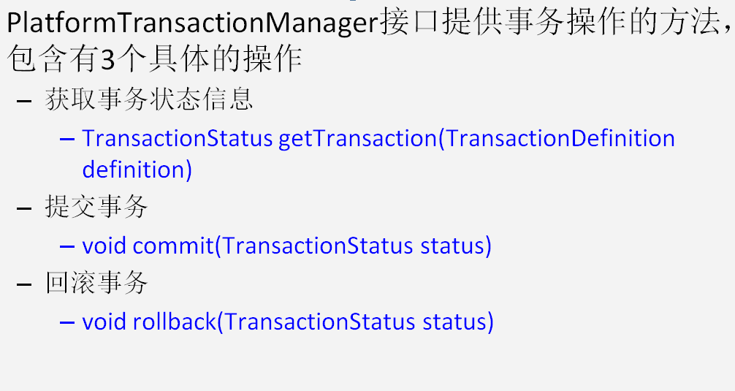
我们在开发中都是使用它的实现类，如下图：
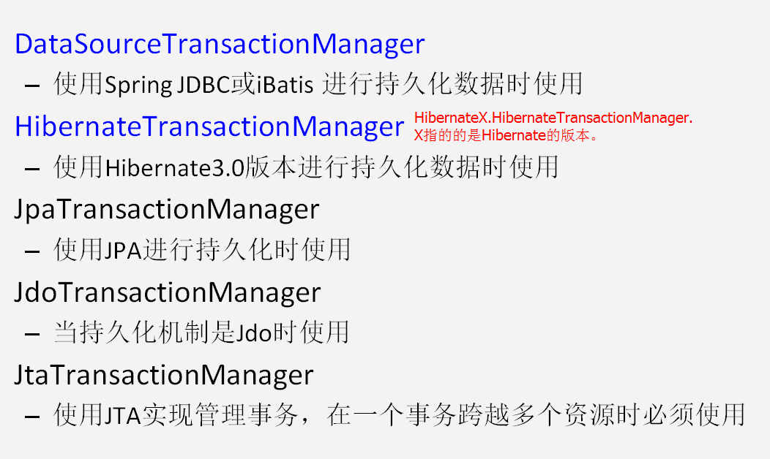
真正管理事务的对象
org.springframework.jdbc.datasource.DataSourceTransactionManager 使用Spring JDBC或iBatis 进行持久化数据时使用
org.springframework.orm.hibernate3.HibernateTransactionManager 使用Hibernate版本进行持久化数据时使用

TransactionDefinition
它是事务的定义信息对象，里面有如下方法：
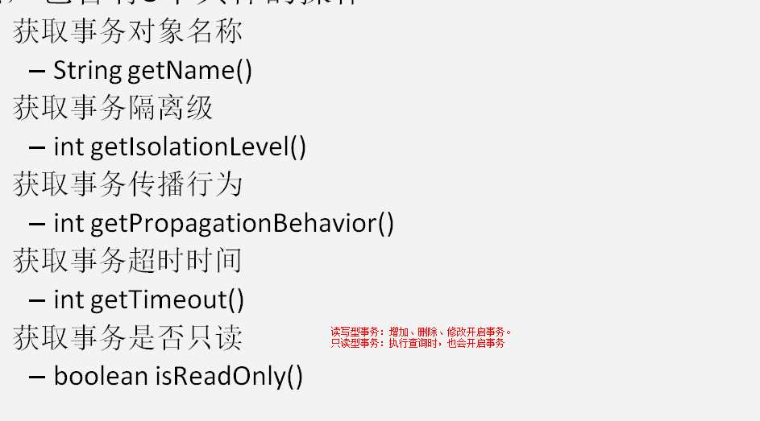

事务的隔离级别
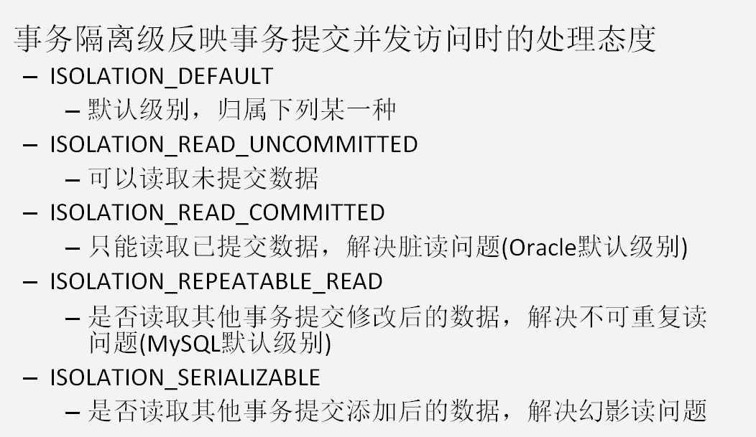

事务的传播行为
REQUIRED:如果当前没有事务，就新建一个事务，如果已经存在一个事务中，加入到这个事务中。一般的选择（默认值）
SUPPORTS:支持当前事务，如果当前没有事务，就以非事务方式执行（没有事务）
MANDATORY：使用当前的事务，如果当前没有事务，就抛出异常
REQUERS_NEW:新建事务，如果当前在事务中，把当前事务挂起。
NOT_SUPPORTED:以非事务方式执行操作，如果当前存在事务，就把当前事务挂起
NEVER:以非事务方式运行，如果当前存在事务，抛出异常
NESTED:如果当前存在事务，则在嵌套事务内执行。如果当前没有事务，则执行REQUIRED类似的操作。

超时时间
默认值是-1，没有超时限制。如果有，以秒为单位进行设置。

是否是只读事务
建议查询时设置为只读。

TransactionStatus
此接口提供的是事务具体的运行状态，方法介绍如下图：
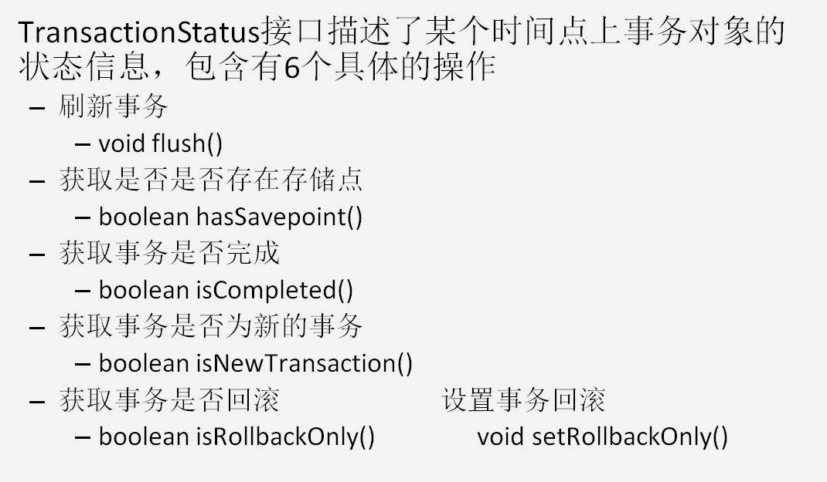

基于XML的声明式事务控制（配置方式）重点

环境搭建

第一步：拷贝必要的jar包到工程的lib目录

第二步：创建spring的配置文件并导入约束
<?xml version="1.0" encoding="UTF-8"?>
<beans xmlns="http://www.springframework.org/schema/beans"
xmlns:xsi="http://www.w3.org/2001/XMLSchema-instance"
xmlns:aop="http://www.springframework.org/schema/aop"
xmlns:tx="http://www.springframework.org/schema/tx"
xsi:schemaLocation="http://www.springframework.org/schema/beans
http://www.springframework.org/schema/beans/spring-beans.xsd
http://www.springframework.org/schema/tx
http://www.springframework.org/schema/tx/spring-tx.xsd
http://www.springframework.org/schema/aop
http://www.springframework.org/schema/aop/spring-aop.xsd">
</beans>

第三步：准备数据库表和实体类
创建数据库：
create database spring_day04;
use spring_day04;
创建表：
create table account(
id int primary key auto_increment,
name varchar(40),
money float
)character set utf8 collate utf8_general_ci;
/**
* 账户的实体
*/
public class Account implements Serializable {

private Integer id;
private String name;
private Float money;
public Integer getId() {
return id;
}
public void setId(Integer id) {
this.id = id;
}
public String getName() {
return name;
}
public void setName(String name) {
this.name = name;
}
public Float getMoney() {
return money;
}
public void setMoney(Float money) {
this.money = money;
}
@Override
public String toString() {
return "Account [id=" + id + ", name=" + name + ", money=" + money + "]";
}
}

第四步：编写业务层接口和实现类
/**
* 账户的业务层接口
*/
public interface IAccountService {

/**
* 根据id查询账户信息
* @param id
* @return
*/
Account findAccountById(Integer id);//查

/**
* 转账
* @param sourceName 转出账户名称
* @param targeName 转入账户名称
* @param money 转账金额
*/
void transfer(String sourceName,String targeName,Float money);//增删改
}

/**
* 账户的业务层实现类
*/
public class AccountServiceImpl implements IAccountService {

private IAccountDao accountDao;

public void setAccountDao(IAccountDao accountDao) {
this.accountDao = accountDao;
}

@Override
public Account findAccountById(Integer id) {
return accountDao.findAccountById(id);
}

@Override
public void transfer(String sourceName, String targeName, Float money) {
//1.根据名称查询两个账户
Account source = accountDao.findAccountByName(sourceName);
Account target = accountDao.findAccountByName(targeName);
//2.修改两个账户的金额
source.setMoney(source.getMoney()-money);//转出账户减钱
target.setMoney(target.getMoney()+money);//转入账户加钱
//3.更新两个账户
accountDao.updateAccount(source);
int i=1/0;
accountDao.updateAccount(target);
}
}

第五步：编写Dao接口和实现类
/**
* 账户的持久层接口
*/
public interface IAccountDao {

/**
* 根据id查询账户信息
* @param id
* @return
*/
Account findAccountById(Integer id);

/**
* 根据名称查询账户信息
* @return
*/
Account findAccountByName(String name);

/**
* 更新账户信息
* @param account
*/
void updateAccount(Account account);
}
/**
* 账户的持久层实现类
* 此版本dao，只需要给它的父类注入一个数据源
*/
public class AccountDaoImpl extends JdbcDaoSupport implements IAccountDao {

@Override
public Account findAccountById(Integer id) {
List<Account> list = getJdbcTemplate().query("select * from account where id = ? ",new AccountRowMapper(),id);
return list.isEmpty()?null:list.get(0);
}

@Override
public Account findAccountByName(String name) {
List<Account> list = getJdbcTemplate().query("select * from account where name = ? ",new AccountRowMapper(),name);
if(list.isEmpty()){
return null;
}
if(list.size()>1){
throw new RuntimeException("结果集不唯一，不是只有一个账户对象");
}
return list.get(0);
}

@Override
public void updateAccount(Account account) {
getJdbcTemplate().update("update account set money = ? where id = ? ",account.getMoney(),account.getId());
}
}

/**
* 账户的封装类RowMapper的实现类
*/
public class AccountRowMapper implements RowMapper<Account>{

@Override
public Account mapRow(ResultSet rs, int rowNum) throws SQLException {
Account account = new Account();
account.setId(rs.getInt("id"));
account.setName(rs.getString("name"));
account.setMoney(rs.getFloat("money"));
return account;
}
}

第六步：在配置文件中配置业务层和持久层对
<!-- 配置service -->
<bean id="accountService" class="com.itheima.service.impl.AccountServiceImpl">
<property name="accountDao" ref="accountDao"></property>
</bean>

<!-- 配置dao -->
<bean id="accountDao" class="com.itheima.dao.impl.AccountDaoImpl">
<!-- 注入dataSource -->
<property name="dataSource" ref="dataSource"></property>
</bean>

<!-- 配置数据源 -->
<bean id="dataSource" class="org.springframework.jdbc.datasource.DriverManagerDataSource">
<property name="driverClassName" value="com.mysql.jdbc.Driver"></property>
<property name="url" value="jdbc:mysql:///spring_day04"></property>
<property name="username" value="root"></property>
<property name="password" value="1234"></property>
</bean>

配置步骤

第一步：配置事务管理器
<!-- 配置一个事务管理器 -->
<bean id="transactionManager" class="org.springframework.jdbc.datasource.DataSourceTransactionManager">
<!-- 注入DataSource -->
<property name="dataSource" ref="dataSource"></property>
</bean>

第二步：配置事务的通知引用事务管理器
<!-- 事务的配置 -->
<tx:advice id="txAdvice" transaction-manager="transactionManager">
</tx:advice>

第三步：配置事务的属性
<!--在tx:advice标签内部 配置事务的属性 -->
<tx:attributes>
<!-- 指定方法名称：是业务核心方法
read-only：是否是只读事务。默认false，不只读。
isolation：指定事务的隔离级别。默认值是使用数据库的默认隔离级别。
propagation：指定事务的传播行为。
timeout：指定超时时间。默认值为：-1。永不超时。
rollback-for：用于指定一个异常，当执行产生该异常时，事务回滚。产生其他异常，事务不回滚。没有默认值，任何异常都回滚。
no-rollback-for：用于指定一个异常，当产生该异常时，事务不回滚，产生其他异常时，事务回滚。没有默认值，任何异常都回滚。
-->
<tx:method name="*" read-only="false" propagation="REQUIRED"/>
<tx:method name="find*" read-only="true" propagation="SUPPORTS"/>
</tx:attributes>

第四步：配置AOP-切入点表达式
<!-- 配置aop -->
<aop:config>
<!-- 配置切入点表达式 -->
<aop:pointcut expression="execution(* com.itheima.service.impl.*.*(..))" id="pt1"/>
</aop:config>

第五步：配置切入点表达式和事务通知的对应关系
<!-- 在aop:config标签内部：建立事务的通知和切入点表达式的关系 -->
<aop:advisor advice-ref="txAdvice" pointcut-ref="pt1"/>

基于XML和注解组合使用的整合方式

环境搭建

第一步：拷贝必备的jar包到工程的lib目录

第二步：创建spring的配置文件导入约束并配置扫描的包
<?xml version="1.0" encoding="UTF-8"?>
<beans xmlns="http://www.springframework.org/schema/beans"
xmlns:xsi="http://www.w3.org/2001/XMLSchema-instance"
xmlns:aop="http://www.springframework.org/schema/aop"
xmlns:tx="http://www.springframework.org/schema/tx"
xmlns:context="http://www.springframework.org/schema/context"
xsi:schemaLocation="http://www.springframework.org/schema/beans
http://www.springframework.org/schema/beans/spring-beans.xsd
http://www.springframework.org/schema/tx
http://www.springframework.org/schema/tx/spring-tx.xsd
http://www.springframework.org/schema/aop
http://www.springframework.org/schema/aop/spring-aop.xsd
http://www.springframework.org/schema/context
http://www.springframework.org/schema/context/spring-context.xsd">
<!-- 配置spring要扫描的包 -->
<context:component-scan base-package="com.itheima"></context:component-scan>
</beans>

第三步：创建数据库表和实体类
和基于xml的配置相同。

第四步：创建业务层接口和实现类并使用注解让spring管理
业务层接口和基于xml配置的时候相同。略

/**
* 账户的业务层实现类
*/
@Service("accountService")
public class AccountServiceImpl implements IAccountService {
@Autowired
private IAccountDao accountDao;

@Override
public Account findAccountById(Integer id) {
return accountDao.findAccountById(id);
}

@Override
public void transfer(String sourceName, String targeName, Float money) {
//1.根据名称查询两个账户
Account source = accountDao.findAccountByName(sourceName);
Account target = accountDao.findAccountByName(targeName);
//2.修改两个账户的金额
source.setMoney(source.getMoney()-money);//转出账户减钱
target.setMoney(target.getMoney()+money);//转入账户加钱
//3.更新两个账户
accountDao.updateAccount(source);
int i=1/0;
accountDao.updateAccount(target);
}
}

第五步：创建Dao接口和实现类并使用注解让spring管理
Dao层接口和AccountRowMapper与基于xml配置的时候相同。略

@Repository("accountDao")
public class AccountDaoImpl implements IAccountDao {

@Autowired
private JdbcTemplate jdbcTemplate;

@Override
public Account findAccountById(Integer id) {
List<Account> list = jdbcTemplate.query("select * from account where id = ? ",new AccountRowMapper(),id);
return list.isEmpty()?null:list.get(0);
}

@Override
public Account findAccountByName(String name) {
List<Account> list = jdbcTemplate.query("select * from account where name = ? ",new AccountRowMapper(),name);
if(list.isEmpty()){
return null;
}
if(list.size()>1){
throw new RuntimeException("结果集不唯一，不是只有一个账户对象");
}
return list.get(0);
}

@Override
public void updateAccount(Account account) {
jdbcTemplate.update("update account set money = ? where id = ? ",account.getMoney(),account.getId());
}
}

配置步骤

第一步：配置数据源和JdbcTemplate
<!-- 配置数据源 -->
<bean id="dataSource"
class="org.springframework.jdbc.datasource.DriverManagerDataSource">
<property name="driverClassName" value="com.mysql.jdbc.Driver"></property>
<property name="url" value="jdbc:mysql:///spring_day04"></property>
<property name="username" value="root"></property>
<property name="password" value="1234"></property>
</bean>

第二步：配置事务管理器并注入数据源
<!-- 配置JdbcTemplate -->
<bean id="jdbcTemplate" class="org.springframework.jdbc.core.JdbcTemplate">
<property name="dataSource" ref="dataSource"></property>
</bean>

第三步：在业务层使用@Transactional注解
@Service("accountService")
@Transactional(readOnly=true,propagation=Propagation.SUPPORTS)
public class AccountServiceImpl implements IAccountService {

@Autowired
private IAccountDao accountDao;

@Override
public Account findAccountById(Integer id) {
return accountDao.findAccountById(id);
}

@Override
@Transactional(readOnly=false,propagation=Propagation.REQUIRED)
public void transfer(String sourceName, String targeName, Float money) {
//1.根据名称查询两个账户
Account source = accountDao.findAccountByName(sourceName);
Account target = accountDao.findAccountByName(targeName);
//2.修改两个账户的金额
source.setMoney(source.getMoney()-money);//转出账户减钱
target.setMoney(target.getMoney()+money);//转入账户加钱
//3.更新两个账户
accountDao.updateAccount(source);
//int i=1/0;
accountDao.updateAccount(target);
}
}

该注解的属性和xml中的属性含义一致。该注解可以出现在接口上，类上和方法上。
出现接口上，表示该接口的所有实现类都有事务支持。
出现在类上，表示类中所有方法有事务支持
出现在方法上，表示方法有事务支持。
以上三个位置的优先级：方法>类>接口

第四步：在配置文件中开启spring对注解事务的支持
<!-- 开启spring对注解事务的支持 -->
<tx:annotation-driven transaction-manager="transactionManager"/>

基于纯注解的声明式事务控制（配置方式）重点

环境搭建

第一步：拷贝必备的jar包到工程的lib目录

第二步：创建一个类用于加载spring的配置并指定要扫描的包
/**
* 用于初始化spring容器的配置类
*/
@Configuration
@ComponentScan(basePackages="com.itheima")
public class SpringConfiguration {

}

第三步：创建数据库表和实体类
和基于xml的配置相同。略

第四步：创建业务层接口和实现类并使用注解让spring管理
业务层接口和基于xml配置的时候相同。略

/**
* 账户的业务层实现类
*/
@Service("accountService")
public class AccountServiceImpl implements IAccountService {
@Autowired
private IAccountDao accountDao;

@Override
public Account findAccountById(Integer id) {
return accountDao.findAccountById(id);
}

@Override
public void transfer(String sourceName, String targeName, Float money) {
//1.根据名称查询两个账户
Account source = accountDao.findAccountByName(sourceName);
Account target = accountDao.findAccountByName(targeName);
//2.修改两个账户的金额
source.setMoney(source.getMoney()-money);//转出账户减钱
target.setMoney(target.getMoney()+money);//转入账户加钱
//3.更新两个账户
accountDao.updateAccount(source);
int i=1/0;
accountDao.updateAccount(target);
}
}

第五步：创建Dao接口和实现类并使用注解让spring管理
Dao层接口和AccountRowMapper与基于xml配置的时候相同。略

@Repository("accountDao")
public class AccountDaoImpl implements IAccountDao {

@Autowired
private JdbcTemplate jdbcTemplate;

@Override
public Account findAccountById(Integer id) {
List<Account> list = jdbcTemplate.query("select * from account where id = ? ",new AccountRowMapper(),id);
return list.isEmpty()?null:list.get(0);
}

@Override
public Account findAccountByName(String name) {
List<Account> list = jdbcTemplate.query("select * from account where name = ? ",new AccountRowMapper(),name);
if(list.isEmpty()){
return null;
}
if(list.size()>1){
throw new RuntimeException("结果集不唯一，不是只有一个账户对象");
}
return list.get(0);
}

@Override
public void updateAccount(Account account) {
jdbcTemplate.update("update account set money = ? where id = ? ",account.getMoney(),account.getId());
}
}

配置步骤

第一步：使用@Bean注解配置数据源
@Bean(name = "dataSource")
public DataSource createDS() throws Exception {
DriverManagerDataSource dataSource = new DriverManagerDataSource();
dataSource.setUsername("root");
dataSource.setPassword("123");
dataSource.setDriverClassName("com.mysql.jdbc.Driver");
dataSource.setUrl("jdbc:mysql:///spring3_day04");
return dataSource;
}

第二步：使用@Bean注解配置配置事务管理器
@Bean
public PlatformTransactionManager
createTransactionManager(@Qualifier("dataSource") DataSource dataSource) {
return new DataSourceTransactionManager(dataSource);
}

第三步：使用@Bean注解配置JdbcTemplate
@Bean
public JdbcTemplate createTemplate(@Qualifier("dataSource") DataSource dataSource)
{
return new JdbcTemplate(dataSource);
}

第四步：在需要控制事务的业务层实现类上使用@Transactional注解
@Service("accountService")
@Transactional(readOnly=true,propagation=Propagation.SUPPORTS)
public class AccountServiceImpl implements IAccountService {

@Autowired
private IAccountDao accountDao;

@Override
public Account findAccountById(Integer id) {
return accountDao.findAccountById(id);
}

@Override
@Transactional(readOnly=false,propagation=Propagation.REQUIRED)
public void transfer(String sourceName, String targeName, Float money) {
//1.根据名称查询两个账户
Account source = accountDao.findAccountByName(sourceName);
Account target = accountDao.findAccountByName(targeName);
//2.修改两个账户的金额
source.setMoney(source.getMoney()-money);//转出账户减钱
target.setMoney(target.getMoney()+money);//转入账户加钱
//3.更新两个账户
accountDao.updateAccount(source);
//int i=1/0;
accountDao.updateAccount(target);
}
}

该注解的属性和xml中的属性含义一致。该注解可以出现在接口上，类上和方法上。
出现接口上，表示该接口的所有实现类都有事务支持。
出现在类上，表示类中所有方法有事务支持
出现在方法上，表示方法有事务支持。
以上三个位置的优先级：方法>类>接口。

第五步：使用@EnableTransactionManagement开启spring对注解事务的的支持
@Configuration
@EnableTransactionManagement
public class SpringTxConfiguration {
//里面配置数据源，配置JdbcTemplate,配置事务管理器。在之前的步骤已经写过了。
}

